Информация к проекту решения по заявлению:
1.3. Илхиджанян С. Г., Илхиджанян С. Г.
Земельный участок:
адрес: Новосибирская область, г. Новосибирск, Дзержинский район, ул. 4-я Рабочая, з/у 56;
кадастровый квартал. 54:35:012860;
площадь - ЗУ1 – 341 кв. м., ЗУ2 –363 кв. м.;

Планшет № 2687
Зонирование: зона застройки индивидуальными жилыми домами (Ж-6)
Запрос: «блокированная жилая застройка (2.3) - дома блокированной застройки»
Планируется: раздел земельного участка с кадастровым номером 54:35:012860:214 для блокированных жилых домов (блок № 1, блок № 2)

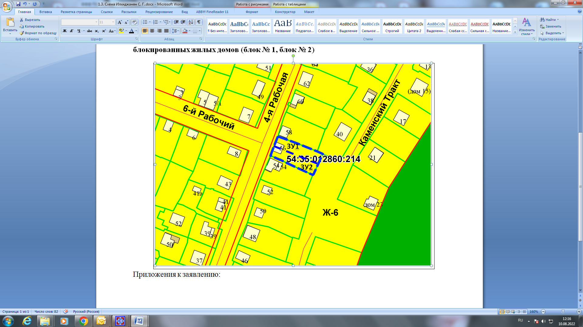
Приложения к заявлению:

